ESCUELA NRO 23 DE 7
“General Manuel Belgrano”

EDUCACION TECNOLOGICA

ACTIVIDADES DE PRIMER GRADO
ENTREGA 13B

Prof. Adrián Cademartori

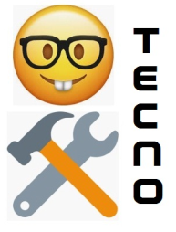

Hola Familia!

En este documento les propongo otra actividad para su niña/o en este período de aislamiento obligatorio.
La actividad se explica en la hoja siguiente.
No es necesario imprimir la hoja, la misma se puede copiar con facilidad en el cuaderno de tecno o en una hoja aparte y recortar las piezas para el armado de ella.
Como siempre, les agradezco el acompañamiento en las tareas y sigamos trabajando con entusiasmo.

Saludos cordiales y cuídense.
Profe Adrián.

USO DE HERRAMIENTAS

Vamos a construir un modelo por partes
Al hacerlo desarrollaremos nuestra habilidad en el uso de herramientas simples como la tijera, lápices de colores, marcadores o acuarelas (la parte artística y estética es importante) y sobre todo nuestra motricidad fina.
En la siguiente hoja encontrarán el diseño de un mono con sus partes (banana incluída!). La idea es copiar o imprimir el diseño, pintar las partes, recortarlas y armar el modelo pegando entre si las partes individuales sobre otra hoja como fondo.
¿ Que si podés pintar el fondo como si fuera la jungla? Obvio que si!
Así nos quedará nuestro mono como el del modelo terminado.
Veamos que tan simpático nos sale nuestro mono ;D

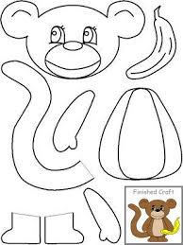
MODELO TERMINADO

